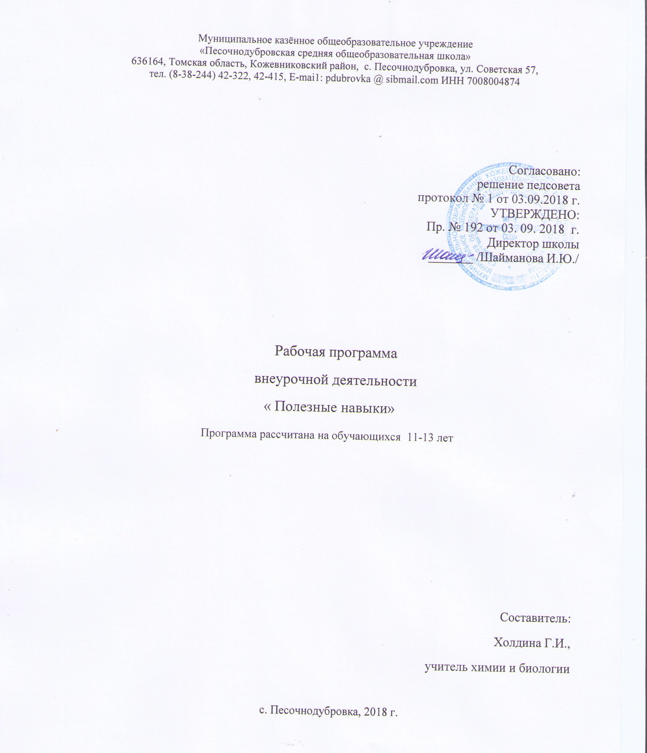

Пояснительная записка.
Программа внеурочной деятельности «Полезные навыки» для 5-6классов разработана в соответствии с требованиями Федерального закона «Об образовании в Российской Федерации» от 29 декабря 2012 года №273-ФЗ;
Федерального государственного образовательного стандарта основного общего образования (Приказ Минобрнауки России от 17.12.2010 №1897);
Письма Департамента общего образования Министерства образования и науки Российской Федерации от 12 мая 2011 года № 03-296 «Об организации внеурочной деятельности при введении федерального государственного образовательного стандарта общего образования»;
Письма Департамента общего образования Томской области от 6 апреля 2018 года №57-1352 «О формировании учебных планов общеобразовательных организаций Томской области на 2018 - 2019 учебный год, реализующих ФГОС основного общего образования»;
Устава МКОУ «Песочнодубровская СОШ»;
ООП ООО МКОУ «Песочнодубровская СОШ» (приказ №102 от 31.08.2015);
«Полезные навыки» — школьная профилактическая программа для предупреждения курения, употребления алкоголя и наркотиков детьми и подростками. Программа «Полезные привычки» является важной частью учебно-воспитательного процесса школе. Состояние здоровья обучающихся внушает обоснованную тревогу и требует принятия мер по охране и укреплению здоровья в процессе обучения. Высокая интенсивность учебного процесса не позволяет в должной мере учесть индивидуальные особенности обучающегося и, таким образом, приводит к высокой заболеваемости детей, нервно-психическим нарушениям, снижению сопротивляемости заболеваниям, утомляемости, перенапряжению, а значит и к снижению качества обучения. В связи с этим программа «Полезные привычки» направлена на укрепление здоровья учащихся и предполагает овладение детьми навыка «здорового образа жизни». Несмотря на знания о вреде психоактивных веществ для здоровья, неодобрение их употребления с возрастом ослабевает, поэтому потребность в превентивном обучении высока.
Программа «Полезные привычки» не только предоставляет обучающимся необходимые по возрасту знания о табак и алкоголе, но и формирует здоровые установки и ответственное поведение, способствует формированию активной жизненной позиции.
Программа предназначена для обучающихся 5-6 классов и знакомит обучающихся с понятием психоактивные вещества.
К моменту обучения в средней школе большинство детей слышало о наркотиках и наркоманах, ингалянтах, токсикоманах. Источники этой информации СМИ, родители, сверстники, старших братья и сестры. Возраст, в котором дети начинают экспериментировать с алкоголем, табаком и наркотиками, постоянно снижается. Хотя большинство обучающихся 5-6 классов не употребляет наркотики , они приближаются к тому возрасту, когда уровень употребления наркотиков становится наиболее высоким. Программа «Полезные навыки» позволяет учителю продолжить разговор с подростками о наркотиках.
Цель программы:
овладение обучающимися объективными, соответствующими возрасту знаниями, а также формирование здоровых установок и навыков ответственного поведения, снижающих вероятность приобщения к употреблению табака, алкоголя и других ПАВ.
Задачи:
- Предоставить детям объективную, соответствующую возрасту информацию о ПАВ, табаке и алкоголе; способствовать увеличению знаний обучающегося путем обсуждения проблем, связанных с ПАВ, алкоголем и курением.
- Учить детей понимать самих себя и критически относиться к собственному поведению; способствовать стремлению детей понять окружающих и анализировать свои отношения с ними.
- Научить детей эффективно общаться.
- Помочь родителям в предупреждениях приобщения обучающихся к табаку и алкоголю.
- Формировать поведенческие навыки ответственного поведения в потенциально опасных ситуациях.
- Научить детей ценить и сохранять своё здоровье и здоровье окружающих, способствовать отношениям взаимной помощи и поддержке в детском коллективе перед лицом опасности, которую в современном обществе несет с собой употребление ПАВ, алкоголизм и табакокурение.
Принципы программы:
- принцип природосообразности;
- принцип целостности учебно-воспитательного процесса;
- принцип сотрудничества;
- деятельностный подход;
- личностно-ориентированный подход;
- возрастной подход.

Воспитательное значение - воспитывать у детей сознательное отношение к сохранению своего здоровья, желания быть здоровым, противостояние отрицательному влиянию со стороны окружающих.
Просветительное значение - расширять кругозор детей в отношении полезных привычек, положительно влияющих на здоровье детей, вредных привычек, разрушающих здоровье, эффективных форм и методов сохранения здоровья.
Профилактическое значение - сформировать у детей умение выстраивать свой день в зависимости от режима питания, труда, отдыха и сна - как основы для сохранения и поддержания здоровья, физических сил.
- Общая характеристика программы.
Программа призвана воспитывать у детей сознательное отношение к сохранению своего здоровья, желания быть здоровым, противостояние отрицательному влиянию со стороны окружающих;
- -расширять кругозор детей в отношении полезных привычек, положительно влияющих на здоровье детей, вредных привычек, разрушающих здоровье, эффективных форм и методов сохранения здоровья;
- -сформировать у детей умение выстраивать свой день в зависимости от режима питания, труда, отдыха и сна - как основы для сохранения и поддержания здоровья, физических сил, работоспособности детей, познакомить с комплексами упражнений, позволяющими снять напряжение во время занятий в школе и дома; развивать двигательную активность детей через подвижные игры физкультминутки.
Таким образом, программа «Полезные привычки» очень актуальна в современных условиях воспитания и развития здоровых, полноценных граждан нашего общества.

Описание места курса в плане внеурочной деятельности.
В соответствии с учебным планом программа изучается с 5 по 6 класс. Занятия проводятся один раз в неделю. Общий объем учебного времени составляет 8 часов для каждого года обучения.
- Ценностные ориентиры содержания курса.
Ценность истины – осознание ценности научного познания как части культуры человечества, проникновения в суть явлений, понимание закономерностей, лежащих в основе социальных явлений; приоритетности знания, установления истины, самого познания как ценности.
Ценность семьи – понимание важности семьи в жизни человека, осознание своих корней, формирование эмоционально-позитивного отношения к семье, близким, взаимной ответственности, уважения к старшим, их нравственным идеалам.
Ценность гражданственности и патриотизма –осознание себя как члена общества, народа,представителя страны, государства; чувство ответственности за настоящее и будущее своего языка; интерес к своей стране, языку, культуре, ее жизни и ее народу.
Ценность общения – понимание важности общения как значимой составляющей жизни общества, как одного из основополагающих элементов культуры.
- Личностные, метапредметные и предметные результаты освоения программы.

Личностные:
- активно включаться в общение и взаимодействие со сверстниками на принципах уважения и доброжелательности, взаимопомощи и сопереживания;
- проявлять положительные качества личности и управлять своими эмоциями в различных ситуациях и условиях;
- проявлять дисциплинированность, трудолюбие и упорство в достижении поставленных целей.
Метапредметные результаты:
регулятивные – планировать собственную деятельность, анализировать и объективно оценивать свои поступки и слова, управлять эмоциями при общении со сверстниками и взрослыми;
познавательные – ориентироваться в своей системе знаний, самостоятельно определять, какая информация нужна для решения жизненных задач, отбирать источники информации среди предложенных, перерабатывать полученную информацию, делать выводы на основе обобщения знаний;
коммуникативные – доносить свою позицию до других: высказывать свою точку зрения и пытаться ее обосновать, приводя аргументы, слушать других, быть готовым изменить свою точку зрения.
Предметные результаты: после завершения курса обучающиеся смогут объяснить в доступной для них форме вред курения, смогут отказаться от вредной привычки сами и повлиять на выбор сверстников. Используя компьютер, смогут подготовить презентацию или небольшой доклад о вреде курения, о пользе здорового образа жизни, о приоритетном значении спорта в жизни каждого человека.
Ожидаемые результаты:
- У обучающихся должны сформироваться навыки эффективного общения в разнообразных ситуациях.
- Формирование навыков рационального принятия решений и отказа от опасных для здоровья поступков в ситуации группового давления.

« Полезные навыки»
5 -6 класс
1. Введение
1 | 2
1. Актуальность разработки курса | - Огромную важность в непрерывном образовании личности приобретают вопросы использования программы спецкурса «Полезные навыки». Эта программа, способствует формированию у обучащихся среднего звена навыков эффективного общения, рационального принятия решений, ответственного поведения в ситуациях риска употребления наркотиков и инфицирования ВИЧ.  - Программа является актуальной, позволяет заниматься превентивным обучением подрастающего поколения последовательно и на долгосрочной основе.  - Программа актуальна в современном мире и имеет практическую направленность.
2. Особенности программного материала | Особенность программы заключается в том, что она формирует у школьников навыки эффективного общения, принятия решений и сопротивления давлению сверстников.  Программа позволяет подросткам – избежать многочисленных рискованных для здоровья ситуаций, ожидающих их на пороге самостоятельной жизни.
3. Адресат | Программа адресована обучающимся 5-6 классов.
4. Соответствие Государственному образовательному стандарту | Данная программа построена в соответствии с требованиями Государственного образовательного стандарта.
5. Требования к знаниям и умениям обучающихся. | В результате прохождения программного материала обучающийся  будет иметь представление о:  - ПАВ  - Поведения в социуме, навыков здорового образа жизни.  - Знаниях, умениях и навыках здорового образа жизни.  - Развитии личностных свойств – самостоятельности, ответственности за свое поведение в обществе.  Знать : связь образа я и поведения.  - работу над проектами по самовоспитанию  - комплименты и находит интересные совместные дела для девочек и мальчиков  - ответственность человека перед собой за здоровье  - влияние поведения человека на других людей  - непосредственные эффекты и отсроченные последствия курения марихуаны  - отличие мифов от объективной информации о марихуане  - навыки ответственного поведения  уметь  - Контролировать своё поведение  - Заниматься самовоспитанием  - Дарить комплименты  - Укреплять своё здоровье  - Сказать себе – нет марихуане!  Укреплять навыки ответственного поведения.
6. Формы организации учебного процесса | - дискуссия  - практическая работа  - беседа
7.. Взаимосвязь коллективной и самостоятельной работы обучаемых | - Особое место в овладении данным курсом отводится беседе, дискуссии, работе с научной и учебной литературой, тренинг.  - В ходе прохождения программы обучающиеся посещают урочные занятия, занимаются в парах, группах, индивидуально.
8..Итоговый контроль | Обязательным условием допуска ученика к зачёту является групповая практическая работа.
9. Объём и сроки изучения | - Программа спецкурса «Полезные навыки» общим объёмом 8 часов изучается в течение одной четверти.

Содержание образования
Учебно–тематический план -5 класс

№ | Тема занятия | Количество часов | Вид занятия |  | Виды деятельности
 |  |  | Теор. | Практ.
 | Что такое психоактивное вещество. | 1 | 1 |  | Теоретическая
 | Что такое психоактивное вещество. | 1 |  | 1 | Практическая
 | Соблюдай безопасность. | 1 | 1 |  | Теоретическая
 | Соблюдай безопасность. | 1 |  | 1 | Практическая
 | Как и почему употребляют психоактивные вещества. | 1 | 1 |  | Теоретическая
 | Давление, влияние, ситуации… | 1 |  | 1 | Практическая
 | .Ингалянты | 1 | 1 |  | Теоретическая
 | . Мое здоровье | 1 |  | 1 | Практическая
 | Всего | 8 | 4 | 4

Содержание программы.

Тема раздела | Тема урока | Содержание | Форма работы
Информация | 1. Что такое психоактивное вещество. | Сформировать у детей представление о ПАВ, как о веществах, влияющих на работу мозга. | Теоретическая
 | 2. Что такое психоактивное вещество. | Обсудить влияние ПАВ на людей.  Дать представление о наркотиках и ингалянтах. | Практическая
Принятие решений. | 3. Соблюдай безопасность. | Расширить представления детей  об опасности и безопасности. | Практическая
 | 4. Соблюдай безопасность. | Обсудить опасные ситуации, связанные с ПАВ и правила безопасного поведения. | Практическая
 | 5.Как и почему употребляют психоактивные вещества. | Обсудить приемлемое /неприемлемое употребление ПАВ. | Теоретическая
Общение. | 6. Давление, влияние, ситуации… | Обсудить способы давления и способы сопротивления Рассмотреть типичные си ситуации давления, связанные с ПАВ, и обсудить, как следует поступать.давлению. | Практическая
Принятие решений. | 7..Ингалянты | Обсудить представление учеников о риске. Познакомить учеников с некоторыми мотивами употребления ингалянтов. Способствовать формированию навыков отказа в ситуациях риска. | Теоретическая
Промежуточная аттетация | 8. Мое здоровье | Обсудить с детьми здоровое нездоровье.  Рассмотреть образы, ассоциирующиеся с понятиями: здоровый человек, алкоголик, наркоман. | Практическая

Учебно–тематический план - 6 класс

№ | Тема занятия | Количество часов | Вид занятия |  | Формы контроля
 |  |  | Теор. | Практ.
1 | 1.Тревожность. | 1 | 1 |  | Беседа
2. | 2.Преодоление тревожности. | 1 |  | 1 | Тренинг
3. | 3. Как начать разговор. | 1 | 1 |  | Беседа
4. | 4. Как поддерживать и завершать разговор. | 1 | 1 |  | Беседа
5. | 5.Манипулирование | 1 |  | 1 | Тренинг
6. | 6.Манипулирование и давление. | 1 |  | 1 | Беседа
7. | 7.Наркотики. | 1 | 1 |  | Беседа
8. | 8. Наркотики. | 1 | 1 |  | Беседа
 | Всего | 8 | 5 | 3

Содержание программы.
« Полезные навыки» - 6 класс.
Тема | Тема урока | Основное содержание | Форма работы.
Положительный образ я. | 1.Тревожность. | Перечислить ситуации, вызывающие тревожность. Описать признаки. Обратить внимание учеников на здоровые способы преодоления тревоги. | Теоретическая
 | 2.Преодоление тревожности. | Познакомить учеников с упражнениями на расслабление. | Практическая.
Общение | 3. Как начать разговор. | Способствовать формированию навыка вступления в контакт. | Практическая.
 | 4. Как поддерживать и завершать разговор. | Способствовать формированию навыка поддержания и завершения разговора. | Практическая.
Принятие решений. | 5.Манипулирование | Ввести новое понятие – манипулирование.  Учить распознавать различные виды поведения. | Теоретическая
 | 6.Манипулирование и давление. | Определить манипулирование как одно из проявлений давления. | Практическая.
Информация | 7.Наркотики. | Обсудить источники о наркотиках и ее содержание. | Теоретическая
Промежуточная аттестация | 8. Наркотики. | Тренировать навык ответственного поведения. | Практическая.

Список литературы для учителя:
- Методика спецкурса «Полезные навыки». Материалы для учителя
16 уроков. Л.С. Колесова О.Л.Романова ООО ИПФ «Полимед»
ИД № 00929 М. 2002. -56с.
- О.Л. Романова 27+1 урок. Материалы для учителя. ОО ИПФ «ПОЛИМЕД», ИД № 00929 М. 2002. -56с.
Список литературы для обучающихся:
1. О.Л. Романова Полезные тесты или как оценить эффективность
превентивного обучения в средней школе.
ООО ИПФ «ПОЛИМЕД», ИД № 00929 М. 2001.-56с.
2. О.Л. Романова «127 полезных советов, или как уберечь от наркотиков».
ООО ИПФ «ПОЛИМЕД», ИД № 00929 М. 2001.-56с.
3. О.Л. Романова «Рабочая тетрадь для 5.,6 класса».
ООО ИПФ «ПОЛИМЕД», ИД № 00929 М. 2002. -56с.
4. О.Л. Романова «Уроки для родителей или как помочь ребенку не употреблять
табак и алкоголь».
ООО ИПФ «ПОЛИМЕД», ИД № 00929 М. 2002. -56с.

